

* Вид декомпозиции: структурная декомпозиция.
* Цель декомпозиции выделить более мелкие структуры для легкости выполнения подзадач.
* 3 уровня декомпозиции
* Ошибки декомпозиции:
  + - 1.3 варенное яйцо – выраженное конечное действие или итог действий.
    - Опустить яйцо в кипящую воду – не хватает нумерации уровня.
    - 2.2 Поджаренный в тостере хлеб – итог действия.
    - 2.4 намазать хлеб маслом – ошибка декомпозиции и повторение верхнего уровня.
    - 1.2 приготовить кипящую воду – действие выражается в функциональной декомпозиции.
    - Отсутствие в декомпозиции задач на сок и чай.

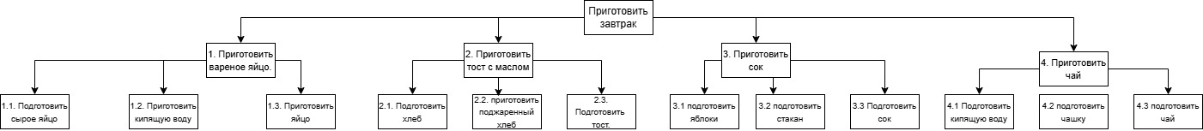

Рис. Декомпозиция на 2 уровня

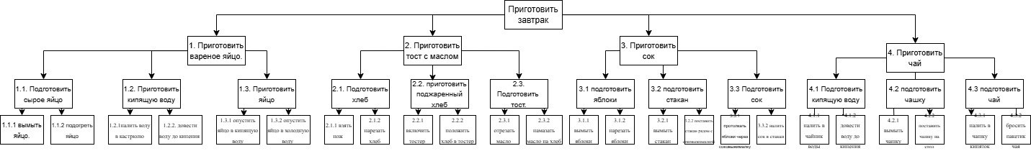

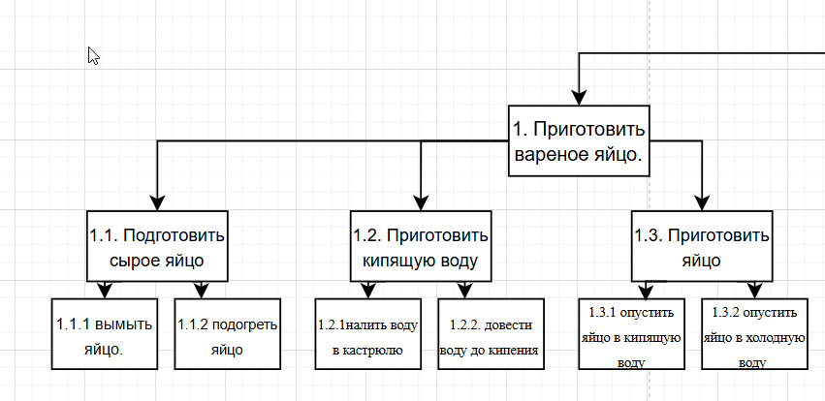

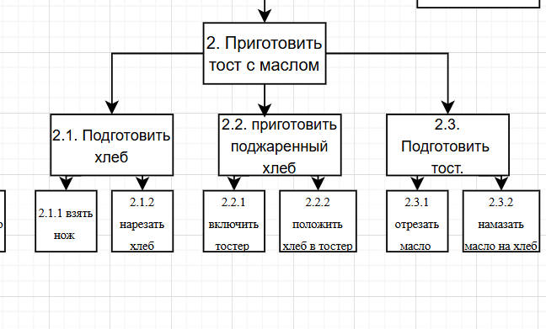

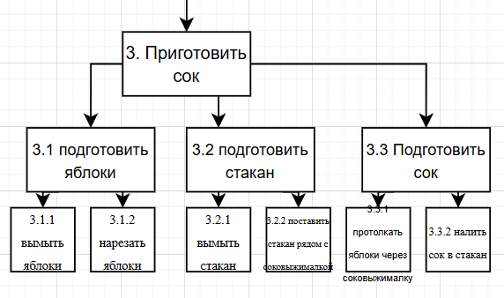

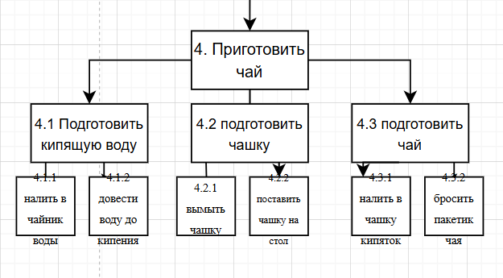

* Цель декомпозиции: разбиение приготовление завтрака на более простые и понятные операции.
* Критерии разбиения: упрощение понимание действий\структур приготовления завтрака.